SỞ GIÁO DỤC – ĐT TP HCM  ĐỀ THAM KHẢO  Đề thi có 06 trang | KỲ THI TỐT NGHIỆP THPT QG NĂM 2025  MÔN THI: HÓA HỌC  Thời gian làm bài: 50 phút
PHẦN I. Câu trắc nghiệm nhiều phương án lựa chọn. Thí sinh trả lời từ câu 1 đến câu 18. Mỗi câu hỏi thí sinh chỉ chọn một phương án.
- Lactic acid là một chất có một trong nhiều thực phẩm, lactic acid cũng được tạo ra tự nhiên trong cơ thể con người, chủ yếu trong quá trình chuyển bia glucose kỵ khí. Công thức cấu tạo của lactic acid như hình dưới.
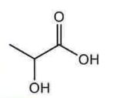
Nhóm chức nào trong các nhóm chức sau có trong phân tử lactic acid?
(1) alcohol; (2) carboxylic acid; (3) ester; (4). Ketone.
A. (1) và (2). B. (1) và (4) C. (2). D. (1), (2) và (3).
- Cho sơ đồ mô tả cơ chế giặt rửa của xà phòng như sau:
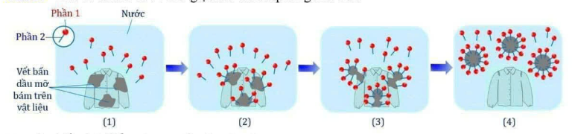
Hãy cho biết phát biểu nào sau đây là đúng?
A. Phần 1 là phần kị nước, phần 2 là phần ưa nước.
B. Nếu sử dụng nước có tính cứng (chứa nhiều ion Ca²⁺, Mg²⁺) không ảnh hưởng đến chất lượng vải, đồng thời làm tăng tác dụng giặt rửa của xà phòng.
C. Phân tử xà phòng và chất giặt rửa có khả năng xâm nhập vào vết bán dầu mỡ nhờ gốc kị nước.
D. Xà phòng bị thủy phân trong môi trường kiềm.
- Cho sơ đồ phản ứng sau:
Hãy cho biết phát biểu nào sau đây là đúng?
A. Chất T là muối silver của gluconic acid.
B. Chất Z thuộc loại hợp chất hữu cơ đơn chức.
C. Để chế tạo gương soi, ruột phích (ruột bình thủy), người ta phủ lên thủy tỉnh một lớp bạc mỏng thường được tạo từ phản ứng (2).
D. Các chất X, Y, Z và T có cùng số nguyên tử carbon.
- Cho cấu trúc phân tử của một carbohydrate như sau:
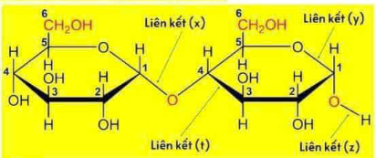
Liên kết glycoside là liên kết nào?
A. Liên kết (x). B. Liên kết (y). C. Liên kết (z) D. Liên kết (t).
- Nhóm chất Catechoamine có nhiều loại nhưng trong cơ thể người bao gồm ba chất chủ yếu Dopamine "hormon hạnh phúc, ngoài ra còn có Adrenaline (Epinephrine) và Noradrenaline (Norepinephrine) được sử dụng khá phổ biến trong y học nhờ chức năng cấp cứu tím mạch. Adrenaline và Noradrenaline là 2 hormone quan trọng, đóng vai trò không thể phủ nhận trong cách cơ thể chúng ta phản ứng trước những tình huống cũng thẳng và nguy hiểm. Adrenaline và Norepinephrine công thức cấu tạo như sau:
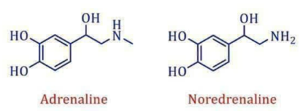
Hãy cho biết phát biểu sau đây là đúng?
A. Adrenaline và Noredrenaline là đồng phân của nhau.
B. Adrenaline và Noredrenaline đều có 14 nguyên tử hydrogen trong phân tử.
C. Adrenaline và Norepinephrine đều là hợp chất hữu cơ tạp chức.
D. Adrenaline và Noredrenaline đều có nhóm chức alcohol cũng bặc với nhóm chức amine.
- Leucine là một amino acid thiết yếu (tức là cơ thể người không tổng hợp được mà phải lấy từ thức ăn. Leucine là loại amino acid duy nhất có khả năng điều hòa sự tổng hợp protein của cơ, là amino acid quan trọng nhất trong việc rèn luyện cơ bắp, leucine còn được biết đến là thành phần cơ bản trong các thực phẩm bổ xung chế độ ăn kiêng. Leucine có CTCT như sau:
(CH₃)₂CHCH₂CH(NH₂)COOH
Chọn phát biểu sai về Leucine trong các phát biểu sau?
A. Leucine có CTPT C₆H₁₃O₂N.
B. Leucine là một loại amino acid mà cơ thể người không tự tổng hợp được, đóng vai trò quan trọng trong việc phát triển cơ bắp ở người.
C. Leucine là một loại amino acid.
D. Ở pH = 3, Leucine tồn tại ở dang anion và sẽ đi chuyển về cực dương trong điện trường.
- Polymer nào sau đây không được dùng làm chất dẻo?
A. Polyisoprene. B. Poly(methyl methacrylate).
C. Polystyrene D. Poly(phenol formaldehyde).
- Cho phản ứng hóa học sau:
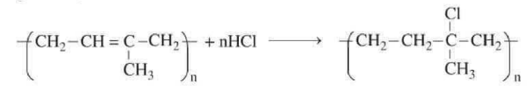
Phản ứng trên thuộc loại phản ứng nào sau đây?
A. Phản ứng phân cắt mạch polymer.
C. Phản ứng tăng mạch polymer.
B. Phản ứng giữ nguyên mạch polymer.
D. Phản ứng trùng ngưng.
- Sơ đồ pin Galvani tổng quát được kí hiệu như sau:
(anode) X | X^{x+} || Y^{y+}| Y (cathode) hay đơn giản là pin Galvani X – Y.
Cho biết sức điện động chuẩn của các pin sau:
Pin điện hóa | X – Y | M – Y | M – Z
Sức điện động chuẩn (V) | 0,20 | 0,60 | 0,30

Sự sắp xếp nào sau đây đúng với tính khử của các kim loại?
A. Y < X < Z < M. B. X < Y< M < Z. C. M < Z < Y < X. D. X < Y < Z < M.
- Zinc là một kim loại thường được tách chiết từ quặng của nó bằng nhiều phương pháp khác nhau. Một trong những phương pháp chính thường được sử dụng là nung nóng quặng ZnS trong lò rồi hòa tan sản phẩm ZnO trong sulfuric acid thu được dung dịch ZnSO₄, tinh chế dung dịch này rồi tiến hành điện phân thu được Zn. Để thu được duy nhất kim loại Zn và không có sản phẩm khác thì trong dung địch điện phân không có chứa ion nào sau đây?
A. OH–. B. Cl–. C. Al³⁺ D. Pb²⁺.
- Vật dụng bằng sắt thường được ma bên ngoài bằng một lớp kim loại để vật dụng được bền hơn khi sử dụng và tăng tính thẩm mĩ. Nếu vật dụng bị xước đến lớp sắt bên trong thì vật dụng mạ kim loại nào bị gỉ chậm nhất trong không khí ẩm?
A. Vật dụng sắt được mạ đồng. B. Vật dụng sắt được mạ thiếc.
B. Vật dụng sắt được mạ kẽm. D. Vật dụng sắt được mạ crom (chromium).
- Tính chất vật lí nào sau đây không phải là tính chất chung của kim loại?
A. Tính cứng. B. Tính dẫn điện. C. Tính dẻo. D. Tính ánh kim.
- Glucosamine (công thức như hình dưới đây) là một hợp chất tự nhiên thường được sử dụng trong các sản phẩm bổ sung để hỗ trợ sức khỏe khớp và điều trị viêm xương khớp.
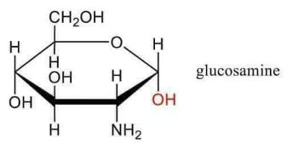
Tuy nhiên, để tăng độ hòa tan giúp cơ thể dễ dàng hấp thu hơn qua đường tiêu hóa, tăng tính ổn định giúp sản phẩm có thời gian sử dụng lâu dài hơn mà không bị phân hủy hoặc mất hiệu quả, cũng như giúp dễ dàng bào chế thành các dụng thuốc như viên nén, bột hoặc dung dịch,... thì nên thực hiện cách nào sau đây?
A. Cho phản ứng với CH₃OH (có xúc tác) để tạo thành hợp chất có liên kết glycoside.
B. Cho tác dụng với Cu(OH)₂ tạo thành phức tan dễ trong nước.
C. Chuyển thành dạng muối bằng cách cho tác dụng với các acid như HCl, H₂SO₄.
D. Chuyển thành dạng muối bằng cách cho tác dụng với các dung dịch base như NaOH, Ca(OH)₂.
- Phương pháp điều chế kim loại Na từ muối NaCl là
A. hòa tan NaCl vào nước rồi điện phân dung dịch.
B. điện phân nóng chảy NaCl.
C. hòa tan NaCl vào nước rồi dùng kim loại potassium để khử ion Na.
D. nung nóng ở nhiệt độ cao để nhiệt phân NaCl.
- NaHCO₃ được sử dụng làm bột nở do dễ phân hủy thành khí và hơi tạo ra các lỗ xốp trong bánh. Nếu sử dụng 8,4 gam NaHCO₃ thì có thể tạo ra tối đa bao nhiêu lít khí CO₂ (đkc)?
A. 4,958 L. B. 1,2395 L. C. 3,7185 L. D. 2,479 L.
- Độ cứng của nước là một vấn đề quan trọng ảnh hưởng đến nhiều lĩnh vực trong cuộc sống. Có nhiều yếu tố ảnh hương đến độ cứng của nước, trong các yếu tố sau:
(1) Nhiệt độ Trái Đất tăng;
(2) Sự gia tăng nồng độ CO₂ trong khí quyển;
(3) Thành phần địa chất chứa nhiều đá vôi, đá phấn, dolomite.
Các yếu tố nào dẫn đến làm tăng độ cứng nước?
A. (1) và (2). B. (2) và (3). C. (1) và (3) D. (1), (2) và (3).
- Cấu hình electron của nguyên tử vanadi (Z = 23) ở trạng thái cơ bản là
A. 1s²2s²2p⁶3s²3p⁶3d³4s¹4p¹. B. 1s²2s²2p⁶3s²3p⁶3d³.
C. 1s²2s²2p⁶3s²3p⁶3d³4s². D. 1s²2s²2p⁶3s²3p⁶4s²4p³.
- Ion phức nào sau đây có hình bát diện?
A. [Zn(NH₃)₄]²⁺. B. [Cu(NH₃)₄]²⁺. C. [Pt(NH₃)₄]²⁺. D. [Co(NH₃)₆]²⁺.
PHẦN II. Câu trắc nghiệm đúng sai. Thí sinh trả lời từ câu 19 đến câu 22. Trong mỗi ý a), b), c), d) ở mỗi câu, thí sinh chọn đúng hoặc sai.
- Cho sơ đồ (1) biểu diễn sự điện phân dung dịch CuSO₄(aq) với điện cực trơ, sơ đồ (2) biểu diễn quá trình tinh luyện đồng (Cu) bằng phương pháp điện phân. Trong sơ đồ (2), các khối đồng có độ tinh khiết thấp được gắn với một điện cực của nguồn điện, các thanh đồng mỏng có độ tinh khiết cao được gắn với một điện cực của nguồn điện. Dung dịch điện phân là dung dịch CuSO₄.
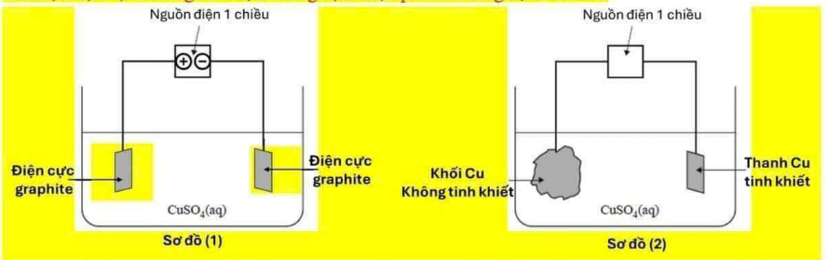
a. Trong sơ đồ (1), điện cực âm được gọi là cathode và điện cực dương gọi là anode.
b. Khi điện phân xảy ra ở sơ đồ (1), thì ban đầu ở cực âm xảy ra quá trình khử ion Cu²⁺ và ở cực dương xảy ra quá trình oxi hóa H₂O.
c. Khi điện phân xảy ra ở sơ đồ (2), nồng độ ion Cu²⁺ trong dung dịch sẽ giảm dần theo thời gian.
d. Muốn tinh luyện Cu như sơ đồ (2) thì khối Cu không tinh khiết phải được nối vào anode, còn thanh Cu tinh khiết được nối vào cathode, khi đó khối lượng Cu tan ra từ anode bằng khối lượng Cu bàm vào cathode.
- Tiến hành thí nghiệm theo các bước sau:
- Bước 1: Cho vào cốc thủy tính chịu nhiệt khoảng 5 gam dầu dừa và 10 mL dung dịch NaOH 4%.
- Bước 2: Đun sôi nhẹ hỗn hợp, liên tục khuấy đều bằng đũa thủy tỉnh khoảng 30 phút và thỉnh thoảng thêm nước cất để giữ cho thể tích hỗn hợp không đổi. Để nguội hỗn hợp.
- Bước 3: Rót vào hỗn hợp 15 – 20 mL dung dịch NaCl bão hòa, nóng, khuấy nhẹ rồi để yên.
a. Sau bước 3 thấy có lớp chất rắn màu trắng nổi lên là glycerol.
b. Vai trò của dung dịch NaCl bão hòa ở bước 3 là để tách muối sodium của acid béo ra khỏi hỗn hợp.
c. Ở bước 2, nếu không thêm nước cất thì hỗn hợp bị cạn khô thì phản ứng thủy phân không xảy ra.
d. Trong công nghiệp, phản ứng ở thí nghiệm trên được ứng dụng để sản xuất xà phòng và glycerol.
- Mỗi phát biểu nào sau đây là đúng hay sai khi nói về kim loại chuyển tiếp dãy thứ nhất?
a. Hợp chất của chúng đều có màu.
b. Cho từ từ dung dịch NH₃ đến dư vào dung dịch CuSO₄ thì lúc đầu xuất hiện kết tủa xanh, sau đó kết tủa tan dần tạo thành dung dịch có màu xanh lam.
c. Chúng đều có phân lớp 6 không bão hòa.
d. Trong phòng thí nghiệm, có thể dùng dung dịch NaOH để phân biệt hai dung dịch FeSO₄ và Fe(SO₄)₃.
- Cho phản ứng sau:
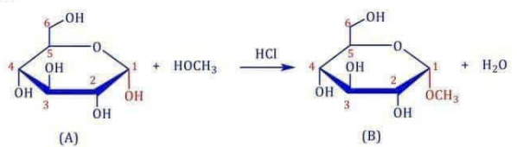
Hãy cho biết những phát biểu sau đây là đúng hay sai?
a. Chất A trong cấu tạo trên là β-glucose.
b. Chất B có thể là hỗn hợp của methyl α-glucoside và methyl β-glucoside.
c. Trong phản ứng trên, nguyên tử H trong nhóm –OH ở vị trí carbon số 1 của glucose bị thay thế bằng gốc –CH₃ của alcohol.
d. Chất B tồn tại ở cả hai dạng mạch vòng và dạng mạch hở.
PHẦN III: Câu trắc nghiệm yêu cầu trả lời ngắn. Thí sinh trả lời từ câu 23 đến câu 28.
- Cho các amine: CH₃NH₂ CH₃NHCH₃, C₂H₅NH₃, CH₃NHC₂H₅, C₆H₅NH₂. Có bao nhiêu chất là amine bậc một trong các chất trên?
- Paladium(II) có xu hướng tạo thành các phức có số phối trí 4. Một hợp chất có công thức PdCl₂.3NH₃. Biết rằng phối tử rất khó tham gia phản ứng trao đổi ion. Khi xử lý 1 mol PdCl₂.3NH₃ với một lượng dư AgNO₃(aq) trong nước thì có bao nhiêu mol AgCl(s) được tạo thành?
- Phản ứng phân huỷ ethyl iodide trong pha khí xảy ra như sau:
C₂H₅I C₂H₄ + HI
Dựa trên thông tin trong bảng, trả lời một số câu hỏi sau:
Nhiệt độ | Hằng số tốc độ phản ứng
127 ºC | 1,60.10^{–7} (s^{–1})
227 ºC | 4,25.10^{–4} (s^{–1})
Bảng: Sự phụ thuộc hằng số tốc độ của phản ứng theo nhiệt độ
Hệ số nhiệt độ của phản ứng trên là bao nhiêu? (Làm tròn kết quả đến hàng phần mười).
- Ở nước ta, nước mắm truyền thống được sản xuất thủ công từ cá cơm theo các giai đoạn chính như:
- Giai đoạn 1: rửa sạch cá cơm rồi trộn cá với muối ăn theo tỉ lệ nhất định.
- Giai đoạn 2: ủ hỗn hợp (cá cơm và muối ăn) trong các thùng gỗ, chum, sành từ 6 đến 24 tháng.
- Giai đoạn 3: thu được nước cốt của mắm (gọi là mắm nhĩ) có hàm lượng đạm rất cao.
- Giai đoạn 4: lọc mắm nhĩ, pha chế và đóng chai. Trước đây, người ta thường dùng than củi sạch trong quá trình lọc mắm.
Cho các phát biểu sau:
(a) Quá trình làm nước mắm có bản chất là thủy phân protein trong cá cơm thành các amino acid bởi base.
(b) Không nhất thiết phải sử dụng muối ăn làm nguyên liệu để sản xuất nước mắm.
(c) Hàm lượng đạm trong nước mắm được tính theo hàm lượng nguyên tố oxygen.
(d) Than củi sạch có tác dụng hấp phụ các tạp chất, bụi bẩn có trong nước mắm.
(e) Chai nước mắm khi sử dụng lâu ngày có thể có tinh thể muối ăn đóng cặn ở đây chai.
(g) Ở giai đoạn 2, thời gian ủ càng lâu thì chất lượng mắm càng cao.
Số phát biểu đúng là bao nhiêu?
- Nitrogen trifluoride (NF₃) là nguyên liệu được sử dụng trong việc sản xuất pin mặt trời. Phương trình hình thành nitrogen trifluoride được biểu diễn như sau:
N₂(g) + 3F₂(g) 2NF₃(g)
Cho
Loại liên kết | Năng lượng liên kết (kJ.mol^{–1})
N≡N | +950
F – F | +150
N – F | +280
Giá trị biến thiên enthalpy chuẩn của phản ứng là bao nhiêu (kJ)?
- Một mẫu nước được thử nghiệm định tính để xác định sự có mặt của một số ion. Mẫu mước được cho vào 4 ống nghiệm, sau đó nhỏ mỗi loại thuốc thử vào mỗi ống nghiệm và ghi nhận hiện tượng như hàng dưới đây:
Ống | Thuốc thử | Hiện tượng
(1) | Na₂CO₃ | Xuất hiện kết tủa
(2) | BaCl₂ | Xuất hiện kết tủa
(3) | NaOH | Xuất hiện kết tủa
(4) | HNO₃ | Sủi bọt khí
Mẫu nước trên có thể chứa những ion nào trong số các ion sau đây: (1) H⁺; (2) Ca²⁺; SO₄^{2–}; (3) HCO₃–; (5) CO₃^{2–}. (Điền đáp án tổng số ion có thể có)?
------------------Hết-------------------

